* Создать класс Rectangle (свойства: ширина, высота, площадь, периметр)
* Разработать приложение, которое вычисляет площадь и периметр прямоугольника

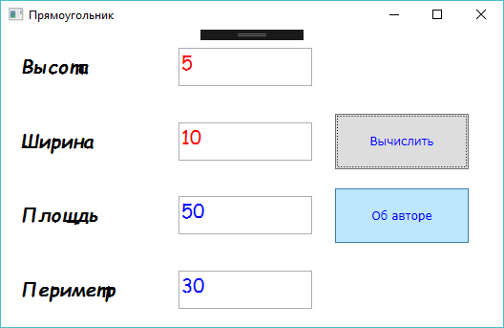

* Объект прямоугольника создавать в ресурсах окна.
* Создать стиль для меток
* Создать два стиля для TextBox, причем второй должен наследовать от первого
* Стиль для кнопок создавать в коде.
* Для элементов TextBox (высота и ширина) использовать привязку данных.
* Для вывода информации об авторе использовать документ нефиксированного формата